

***Москва, 15 апреля 2023г.***

***ГРЕЧЕСКИЙ КУЛЬТУРНЫЙ ЦЕНТР - ГКЦ!!!***

***АКТИВНОСТЬ - ПОСТОЯНСТВО - ПОСЛЕДОВАТЕЛЬНОСТЬ - ВЕРНОСТЬ – ПРЕДАННОСТЬ ДЕЛУ!!!***

**Дорогие друзья!**

**Греческий культурный Центр – ГКЦ раз представить Вам новое видео, клип под названием «Μαρμαρωμένος βασιλιάς» («Окаменевший властитель-царь»)** от **Вокального Коллектива Греческого Культурного Центра -ГКЦ-** **«ΑΣΤΕΡΙΑ=ЗВЕЗДЫ»,** под художественным руководством **Инессы Эфремиду.**

[***https://www.youtube.com/watch?v=0Rh2UhoBfOo***](https://www.youtube.com/watch?v=0Rh2UhoBfOo)

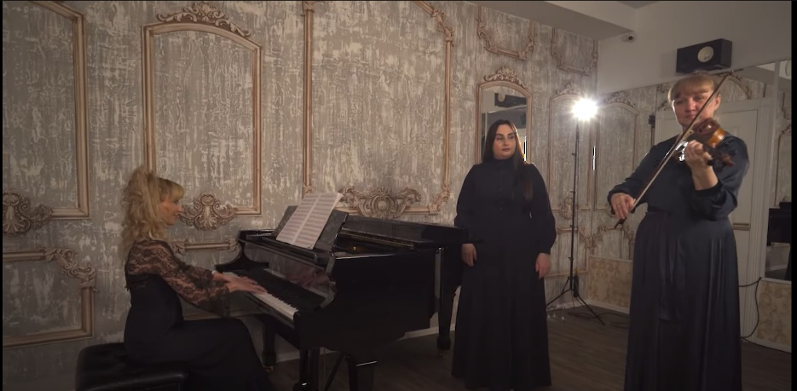



*Песня «****Μαρμαρωμένος βασιλιάς****» («****Окаменевший властитель-царь****») впервые была исполнена греческой певицей Харис Алексиу (Χάρις Αλεξίου) в 1972 г., и была опубликована в музыкальном альбоме «Μικρά Ασία» («Микра Асия» — Малая Азия), посвящённом 50-тилетию памяти о Малоазийской катастрофе.*

*Все песни с этого альбома написаны композитором Апостолосом Калдарасом (Απόστολος Καλδάρας ) и поэтом Пифагором Папастаматиу (Πυθαγόρας Παπασταματίου), исполняют Йоргос Даларас (Γιώργος Νταλάρας) и Харис Алексиу (Χάρις Αλεξίου).*

*«Μικρά Ασία» — считается одним из важнейших в истории греческой дискографии.*

Согласно народной легенде, в 1453 последний византийский царь Константин Палеолог не был убит при захвате турками-османами Константинополя, а его спас ангел и перенёс в глубокую пещеру рядом с Золотыми воротами. Если верить легенде, царь был превращён в мрамор, и будет пребывать спящим в камне до тех пор, пока его не разбудит тот же ангел. Когда правитель проснётся, он поклонится Святой Софии (Собор Св.Софии в Константинополе, и прогонит турков в Κόκκινη Μηλιά (Коккини Милья - мистическое место, географически не определённое). Царь вернёт Константинополь и воскресит Византийскую империю.

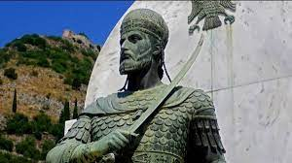 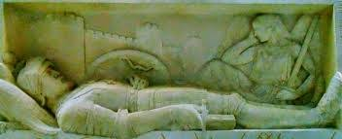

Согласно другой версии, более правдоподобной согласно исследователям, окаменевший царь - это Император Иоанн III Дукас Вататзис (годы жизни 1193 г. - 1254 г.) — второй император Империи Никеи (1222—1254), образовавшейся после захвата Константинополя Франками в 1204 году, преемник и зять Феодора I Ласкариса. Предусмотрительный правитель и способный воин, он продолжил дело своего предшественника, сумев более чем вдвое увеличить полученные им владения и социально и экономически восстановить государство, заложив основы для отвоевания Константинополя. Его тридцатидвухлетнее правление характеризовалось непрерывным прогрессом во всех сферах жизни изгнанной империи. Через несколько лет после смерти, он был причислен к лику святых, и память о нем чтилась с особым почтением малоазийцами вплоть до начала XX века. Церковь чтит его память 4 ноября каждого года.

Номер **«Μαρμαρωμένος βασιλιάς» («Окаменевший властитель-царь»)** в исполнении Натальи Ратовой-участницы Вокального коллектива Греческого Культурного центра -ГКЦ.

**Участвуют:**

1. Наталья Ратова (вокал),
2. Светлана Поленова (альт),
3. Инесса Эфремиду (фортепиано).

Идея записи песни принадлежит музыканту, участнице Вокального коллектива Греческого Культурного центра- **ΑΣΤΕΡΙΑ=ЗВЕЗДЫ** Светлане Поленовой.

Светлана вдохновилась исполнением «Μαρμαρωμένος βασιλιάς» заслуженной артистки РФ, **Ксении Георгиади** на одном из мероприятий ГКЦ, посвящённых 25 марта — Дню Независимости Греции.

**Стихи: Пифагор Папастаматиу (Πυθαγόρας Παπασταματίου)**

**Музыка: Апостолосом Калдарасом (Απόστολος Καλδάρας)**

***Прилагается перевод песни на русский язык:***

Έστειλα δυο πουλιά στην Κόκκινη Μηλιά  
που λένε τα γραμμένα,  
τo `να σκοτώθηκε, τ’ άλλο λαβώθηκε  
δε γύρισε κανένα  
  
Για τον μαρμαρωμένο βασιλιά  
ούτε φωνή, ούτε λαλιά  
τον τραγουδάει όμως στα παιδιά,  
σαν παραμύθι η γιαγιά  
  
Έστειλα δυο πουλιά στην Κόκκινη Μηλιά,  
δυο πετροχελιδόνια,  
μα κει εμμείνανε κι όνειρο γίνανε  
και δακρυσμένα χρόνια

Я послала две птицы в Коккини Милья  
О которой поют предначертания судбы  
Одна была убита, другая ранена  
Не вернулась ни одна  
  
Об окаменевшем царе  
Ни слуха, ни духа  
Но о нем поет детям  
Как сказку бабушка  
  
Я послала две птицы в Коккини Милья  
Два стрижа  
Но там они остались и мечтою стали  
И заплаканными годами

*Translated by*[*Marina Boronina*](http://vk.com/id3507789)<https://hellas-songs.ru/en/song/1001/>

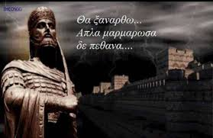

Подписывайтесь на соц.сети наших коллективов

[**https://www.instagram.com/greekdances_hcc/**](https://www.instagram.com/greekdances_hcc/)

[**https://instagram.com/greekvocal_hcc**](https://instagram.com/greekvocal_hcc)

[**https://www.facebook.com/Oxana.Rakcheeva.Korobko**](https://www.facebook.com/Oxana.Rakcheeva.Korobko)

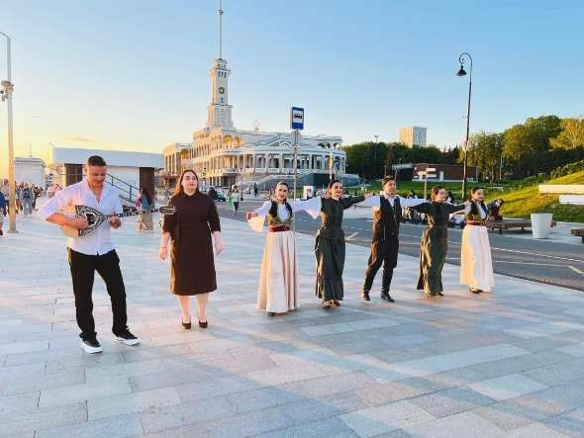

**МЫ ВМЕСТЕ!!! МЫ – ЕДИНЫЙ МИР!!!**

**ВМЕСТЕ МЫ СИЛЬНЕЕ, МОЩНЕЕ, ВМЕСТЕ мы ДУХОВНО БОГАЧЕ и, на самом деле, СЧАСТЛИВЫ!!!**

Картинки по запросу βιολί φωτογραφίες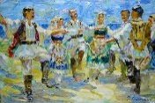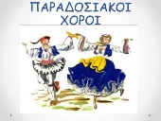****Картинки по запросу βιολί φωτογραφίες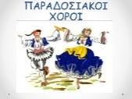****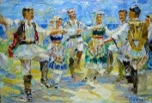



***Μόσχα, 15***

***ΚΕΝΤΡΟ ΕΛΛΗΝΙΚΟΥ ΠΟΛΙΤΙΣΜΟΥ - ΚΕΠ !!!***

***ΔΡΑΣТΗΡΙΟТHΤΑ - ΣΥΝΕΠΕΙΑ – ΕΝΔΕΛΕΧΕΙΑ -ΠΙΣΤΗ- ΑΦΟΣΙΩΣΗ στο ΩΡΑΙΟ, το ΑΛΗΘΙΝΟ, το ΑΓΑΘΟ, το ΕΝΑΡΕΤΟ !!!***

**Αγαπητοί φίλοι,**

**Το Κέντρο Ελληνικού Πολιτισμού – Κ.Ε.Π**. είναι στην ιδιαίτερα ευχάριστη θέση να σάς παρουσιάσει ακόμη ένα καινούριο βίντεο κλιπ από τη **Χορωδία του Κ.Ε.Π. «Αστέρια»** με επικεφαλής, καλλιτεχνική διευθύντρια την **Ινέσσα Εφραιμίδου**!!!

***“Μαρμαρωμένος βασιλιάς”***

[***https://www.youtube.com/watch?v=0Rh2UhoBfOo***](https://www.youtube.com/watch?v=0Rh2UhoBfOo)





***Το τραγούδι "Μαρμαρωμένος βασιλιάς" ερμηνεύτηκε για πρώτη φορά από την Ελληνίδα τραγουδίστρια Χάρις Αλεξίου (Χάρις Αλεξίου) το 1972 και δημοσιεύτηκε στο μουσικό άλμπουμ "Μικρά Ασία", της Malay Asiya 50η επέτειος του μνήμη της Μικρασιατικής καταστροφής.***

***Όλα τα τραγούδια από αυτό το άλμπουμ είναι γραμμένα από τον συνθέτη Απόστολος καλδάρας και τον ποιητή Πυθαγόρη Παπασταματίου (πυθαγός παπασταματίου), ερμηνεύουν τον Γιώργο Νταλάρα (γιώς νταλάραρου).***

***Το «Μικρά Ασία» θεωρείται ένα από τα σημαντικότερα στην ιστορία της ελληνικής δισκογραφίας.***

Σύμφωνα με τον λαϊκό μύθο, το 1453 ο τελευταίος Βυζαντινός βασιλιάς Κωνσταντίνος Παλαιολόγος δεν σκοτώθηκε κατά την κατάληψη της Κωνσταντινούπολης από τους Οθωμανούς Τούρκους, αλλά ένας άγγελος τον έσωσε και τον μετέφερε σε μια βαθιά σπηλιά κοντά στη Χρυσή Πύλη. Σύμφωνα με το μύθο, ο βασιλιάς μετατράπηκε σε μάρμαρο και θα παραμείνει να κοιμάται στην πέτρα μέχρι να ξυπνήσει από τον ίδιο άγγελο. Όταν ο ηγεμόνας ξυπνήσει, θα προσκυνήσει την Αγία Σοφία (Αγία Σοφία στην Κωνσταντινούπολη και θα οδηγήσει τους Τούρκους στην Κόκκινη Μηλιά (Κόκκινη Μηλιά - ένα μυστικιστικό μέρος, όχι γεωγραφικά καθορισμένο) Ο βασιλιάς θα επιστρέψει την Κωνσταντινούπολη και θα αναστήσει τη Βυζαντινή Αυτοκρατορία.



Σύμφωνα με μια άλλη εκδοχή, πιο εύλογη σύμφωνα με τους ερευνητές, ο πετρωμένος βασιλιάς είναι ο αυτοκράτορας Ιωάννης Γ' Δούκας Βατάτζης (έτη ζωής 1193 - 1254) - ο δεύτερος αυτοκράτορας της Αυτοκρατορίας της Νίκαιας (1222-1254), που σχηματίστηκε μετά την κατάληψη της Κωνσταντινούπολης από οι Φράγκοι το 1204, διάδοχος και γαμπρός του Θεόδωρου Α' Λάσκαρη. Συνετός ηγεμόνας και ικανός πολεμιστής, συνέχισε το έργο του προκατόχου του, καταφέρνοντας να υπερδιπλασιάσει τις περιουσίες που έλαβε και να αποκαταστήσει κοινωνικά και οικονομικά το κράτος, θέτοντας τα θεμέλια για την ανακατάληψη της Κωνσταντινούπολης. Η τριάντα δύο χρόνια βασιλεία του χαρακτηρίστηκε από συνεχή πρόοδο σε όλους τους τομείς της ζωής στην εξόριστη αυτοκρατορία. Λίγα χρόνια μετά τον θάνατό του ανακηρύχθηκε άγιος και η μνήμη του τιμούνταν με ιδιαίτερη ευλάβεια από τον λαό της Μικράς Ασίας μέχρι τις αρχές του 20ού αιώνα. Η Εκκλησία τιμά τη μνήμη του στις 4 Νοεμβρίου κάθε έτους.

Το τραγούδι «**Μαρμαρωμένος βασιλιάς**» ερμηνεύει η Natalia Ratova, μέλος της Χορωδίας του **Κέντρου Ελληνικού Πολιτισμού -** **Κ.Ε.Π**.

Συμμετέχουν:

1. Natalia Ratova (φωνητικά),

2. Σβετλάνα Πολένοβα (βιόλα),

3. Ινέσα Εφραιμίδου (πιάνο).

Η ιδέα της ηχογράφησης του τραγουδιού ανήκει στη μουσικό, μέλος Χορωδίας του **Κέντρου Ελληνικού Πολιτισμού -** **Κ.Ε.Π**. – **ΑΣΤΕΡΙΑ-STARS** Svetlana Polenova.

Η Σβετλάνα εμπνεύστηκε την ιδέα από την ερμηνεία «Μαρμαρωμένος βασιλιάς» της διακεκριμένης καλλιτέχνιδας της Ρωσικής Ομοσπονδίας, **Ξένιας Γεωργιάδου**, σε μια από τις εκδηλώσεις του **Κ.Ε.Π**. αφιερωμένη στην 25η Μαρτίου - Ημέρα της Ανεξαρτησίας της Ελλάδας.

**Στίχοι: Πυθαγόρας Παπασταματίου**

**Μουσική: Απόστολος Καλδάρας**

Έστειλα δυο πουλιά στην Κόκκινη Μηλιά  
που λένε τα γραμμένα,  
τo `να σκοτώθηκε, τ’ άλλο λαβώθηκε  
δε γύρισε κανένα  
  
Για τον μαρμαρωμένο βασιλιά  
ούτε φωνή, ούτε λαλιά  
τον τραγουδάει όμως στα παιδιά,  
σαν παραμύθι η γιαγιά  
  
Έστειλα δυο πουλιά στην Κόκκινη Μηλιά,  
δυο πετροχελιδόνια,  
μα κει εμμείνανε κι όνειρο γίνανε  
και δακρυσμένα χρόνια



**Εγγραφείτε στα κοινωνικά δίκτυα των ομάδων μας:**

[**https://www.instagram.com/greekdances_hcc/**](https://www.instagram.com/greekdances_hcc/)

[**https://instagram.com/greekvocal_hcc**](https://instagram.com/greekvocal_hcc)

[**https://www.facebook.com/Oxana.Rakcheeva.Korobko**](https://www.facebook.com/Oxana.Rakcheeva.Korobko)

**ΕΙΜΑΣΤΕ ΜΑΖΙ !!! ΕΙΜΑΣΤΕ ΕΝΑΣ ΕΝΙΑΙΟΣ ΚΟΣΜΟΣ !!!**

**ΕΙΜΑΣΤΕ ΜΑΖΙ !!! ΜΑΖΙ ΠΑΡΑΜΕΝΟΥΜΕ ΔΥΝΑΤΟΤΕΡΟΙ, ΣΘΕΝΑΡΟΤΕΡΟΙ, ΠΝΕΥΜΑΤΙΚΑ ΕΜΠΛΟΥΤΙΣΜΕΝΟΙ και ειλικρινά ΕΥΤΥΧΙΣΜΕΝΟΙ !!!**

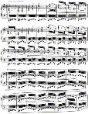Картинки по запросу βιολοντσέλο φωτογραφίεςКартинки по запросу βιολί φωτογραφίεςКартинки по запросу κιθάραКартинки по запросу βιολί φωτογραφίες ***https://upload.wikimedia.org/wikipedia/commons/thumb/8/89/Schubert_octet_Autograph.jpg/220px-Schubert_octet_Autograph.jpg***

